Implementação de autômatos
Implementação GERAL

Esta forma de implementação de A.F. requer uma tabela de transições e um vetor de estados finais e, logicamente, consiste na elaboração de um procedimento genérico para interpretar a tabela de transições em função da seqüência de entrada a ser analisada.

Exemplo: Para o A.F. dado anteriormente, teríamos:

Tabela de Transições Vetor de Estados Finais

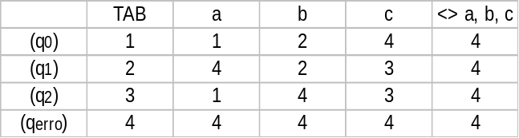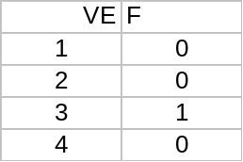

Observação: VEF [EST] = 0 → EST ∉ F
VEF [EST] = 1 → EST ∈ F

Procedimento
Inicio
(* inicialização de TAB e VEF *)
leia EST, CAR (* estado inicial, próximo caracter *)
enquanto CAR ≠ ‘$’ faça
EST:= TAB[EST, CAR]
leia CAR
fim enquanto
se VEF [EST] = 1
então escreva ‘sequência reconhecida’
senão escreva ‘sequência não reconhecida’
fim se
fim

Observações:
- A escolha entre uma e outra forma de implementação depende da aplicação;
- Os exemplos de implementação apresentados são ilustrativos, na prática qualquer implementação deve ser adaptada segundo seus objetivos. Vale, portanto a filosofia de implementação.

